Упражнение 9.2.
Услужливият помощник

В това упражнение участниците се научават как да представят себе си и способностите си да помагат за дребни неща на съседи или познати. Тези дребни неща са например помощ на болен съсед за прането, разхождане на нечие куче, грижа за растенията на съсед, който е на почивка...

Целта на това упражнение е да стимулира участието в социални взаимодействия, които могат да бъдат особено конструктивни за психичното здраве и самочувствието на СХИУ и всички други участващи хора.

Помагането на някого в дребни неща може да върне желанието на СХИУ да работят отново. Това може да бъде стъпка към други дейности като доброволчество или участие в общностна група или клуб (вж. Упражнение 9.3).

Дейност 1: Кои са любимите ми занимания и какви са талантите ми?

За да разберете как можете да станете помощник на съсед или познат, нека разгледаме дейностите, които наистина обичате да правите, и да посочим какви са вашите таланти.

Като пример, моля, погледнете плаката на Павел.

Казвам се Павел. Това са нещата, които обичам да правя и в които съм добър
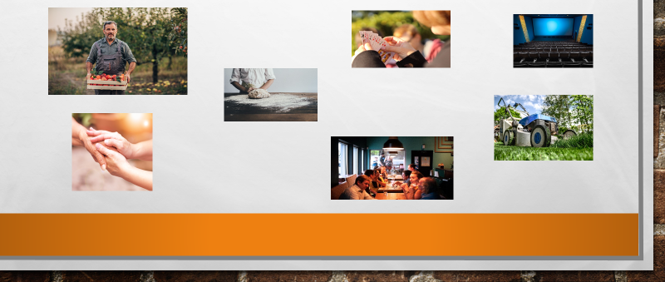

Павел обича да разговаря с хората и е добър в запознаването на хората помежду им. Павел също обича да работи навън и е изградил талант за косене на трева.
Разгледайте картинките на следващите страници и изберете дейности или хобита, които обичате да правите и може да са вашият талант.
Сега направете свой собствен плакат.
Когато приключите с изработването на плаката, кажете на останалите участници в групата какво има на плаката (ако упражнението се прави индивидуално, участникът може да бъде помолен да разкаже какво има на плаката му на обучителя, на приятел или на член на семейството).
Занимания през свободното време
 | Гледане на автомобилни състезания
 | Посещаване на концерти
 | Посещаване на спортни събития
 | Наблюдение на птици
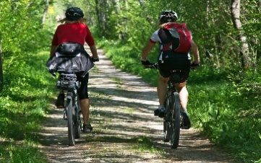 | Колоездене
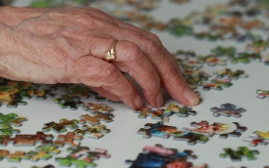 | Редене на пъзел
 | Решаване на кръстословици
 | Вечеряне навън
 | Риболов
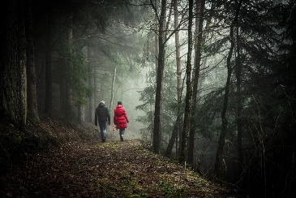 | Разходки
 | Слушане на музика
 | Рисуване
 | Четене на книги
 | Говорене с приятели
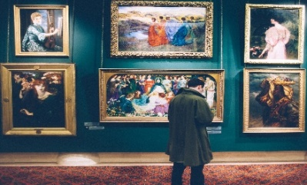 | Посещение на музей
 | Гледане на телевизия
 | Ходене на кино
Развлекателни дейности
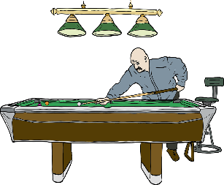 | Игра на билярд
 | Боулинг
 | Поход в планината
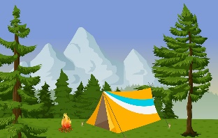 | Къмпингуване
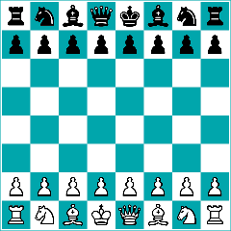 | Игра на шах
 | Танцуване
 | Голф
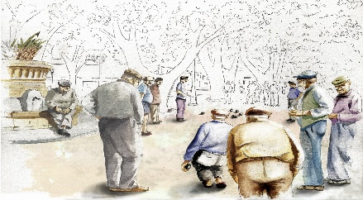 | Игра с топки / петанк
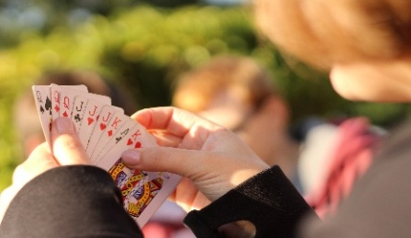 | Игра с карти
 | Плаване с лодка
 | Плуване
 | Вдигане на тежести / фитнес
 | Други?

Хобита
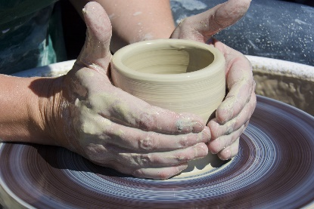 | Изкуства и занаяти
 | Компютри
 | Печене / готвене
 | Аранжиране на цветя
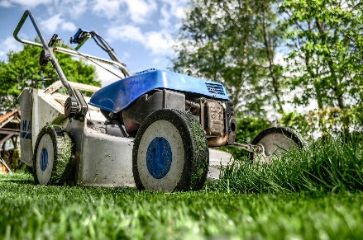 | Градинарство
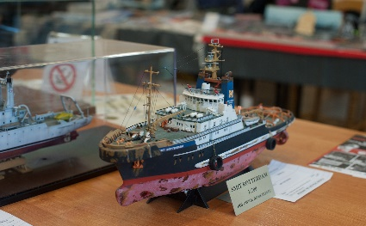 | Правене на макет
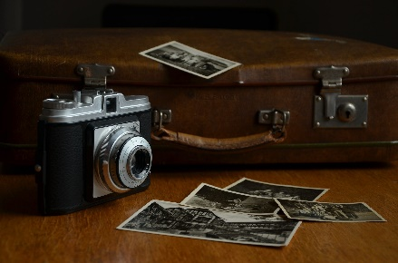 | Фотография
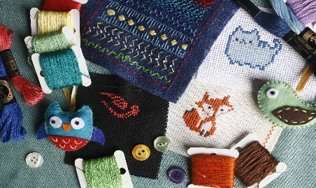 | Шиене / плетене / бродерия
 | Пеене
Моят плакат

Дейност 2: Как мога да предложа помощта си?

В дейност 1 участникът е направил своя плакат със своите таланти и дейности, които обича да прави. Целта на тази дейност е човек да научи как може да представи своите таланти на други хора с цел да разбере дали може да им бъде в помощ.

Подкрепете участника в мисленето за алтернативни начини, по които той може да се представи. Може би той иска да направи флаер, който да сложи в пощенската кутия на съседа. Или би могъл да реши да запише съобщение със смартфона си, което да изпрати на своите познати. Или може да бъде по-креативен и да направи колаж, който да му помогне да разкаже историята си.

Например:

Здравейте, казвам се Павел
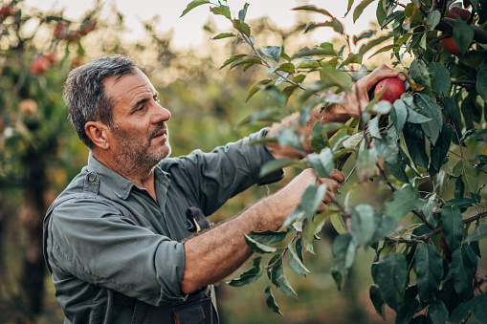

Аз съм ваш съсед
Бих искал да ви уведомя, че предлагам помощ в квартала. Обичам да работя в градина. Така че, ако мога да ви помогна някога, просто ми кажете 😊

Можете да се свържете с мен на този номер или имейл…

Your little helper
Paul

